
「議会規則無視の『委員会』通知」の記事で質問がありましたのでお答えします。

議会規則 第７章「委員会」の項で「65条 委員会を召集しようとするときは、委員長は、開会の日時、場所、事件等をあらかじめ議長に通知しなければならない。」と明確に定められています。これは議会を代表する議長に秩序整理権を集中する当然のルールです。しかし、この条項は単なる「通知」ですから、議長が委員会開催の許可権限を持つ内容ではないと解されています。
事務局によれば、もともとのいきさつは、民生産業建設常任委員会が先ず開催を相談し、同じことなら合同でしようと、急きょ教育総務常任委員会の通知をしたとのこと。
議会ルールのイロハを無視して両常任委員会の開催を決めた各委員長の見識が問われそうです。さらに議会事務局長の助言が適切だったのかどうか、疑問が残ります。
ちなみに、委員会開催に関連し、西澤議員が議員「研修」について見解を明らかにしていますので別掲に紹介します。（ウラ面参照）
甲良民報
2006年７月23日 330号
発行責任：日本共産党甲良町支部
代表：西澤伸明 甲良町在士463
Tel.Fax38-4949
▼Ｅメールinfo@jcp-nobuaki.com
▼のぶあきホームページ
http://www.jcp-nobuaki.com/

訂正・お詫び・補正

甲良民報３２９号の「連れ込み未遂事件で申し入れ」の記事で、「参与」は「参事」の間違いでした。お詫びして訂正します。
さらに、同記事で末尾の部分を左記のように、より適切な表現に補正します。
＊ ＊ ＊ ＊
知恵を出し合う
ボランティアで

彦根署訪問に先立ち、教育委員会を訪問し、どこで起きても不思議ではなくなったこと、多くの町民が知恵を出し合って子どもを守ることが重要などと面談。散歩、畑仕事などそれぞれ可能なボランティアの広がりや、地域の教育力を強めるため立場の違いを超えて協力することなど話し合いました。
子どもをめぐる悲惨な事件は、人を人として大事にする社会・政治につくり変える切実さを私達に投げかけられているのではないでしょうか。
「甲良に道の駅ができるらしい」など、巷でウワサになっているので、去る19日、西澤議員と松元たけし氏は役場の野瀬総務主監と面談し、計画の進行状況などを確認しました。その概要を紹介します。
野瀬主監は、計画は山崎町長の公約である「甲良ふるさと交流村構想」の具体化で「町長のトップダウン」として決定され、「道の駅」も含まれることを認めました。さらに、町長の「目玉事業・ビックプロジェクト」として取り組んでいることを明らかにし、国・県との了解も進んでいる様子も示唆しました。場所は国道３０７号沿いの西側、金屋北信号の南西に位置する予定を明らかにしました。７月の臨時議会を開いてもらって公表するよう議会と調整していた、とも述べました。
西澤議員は面談の中で、「節約」を６月議会で打ち出したばかりであること、尼子駅前広場開発をめぐる問題、「同和利権」に対する態度など、山崎町長の基本姿勢として、過去の問題に決着をつけなければ「ビック」事業に、もろ手をあげて喜べないと表明。さらに、山﨑町長が就任してから、臨時も含め、11月・12月・２月・３月・６月と５回も議会が開かれたにもかかわらず、一切「道の駅構想」そのものを公表・説明しなかった。これは住民の代表たる議会軽視ではないか、などと批判的見解を述べました。
松元氏は都市の人との交流は大事だが、長期に効果のある事業か慎重な検討が必要などと指摘しました。
詳しい計画がわかりしだいお知らせし、私達の見解も紹介します。
「甲良ふるさと交流村構想」
〝ビックプロジェクト〟

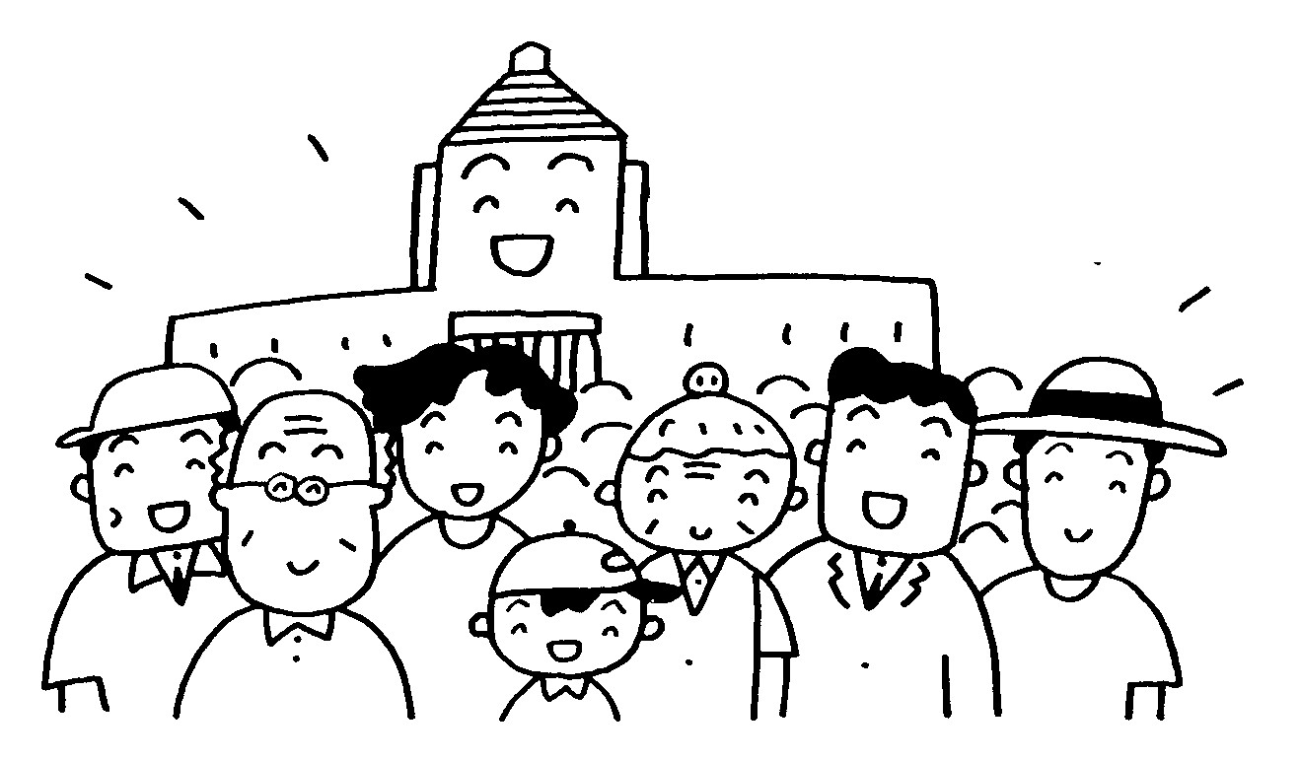
合わせて、４月の全員協議会でも申し上げた「視察研修」に対する私の意見の概略を改めてお伝えいたします。

１、以前から視察研修のあり方について疑問に思っておりました。そのほとんどが事前に「甲良町の抱える課題で研究テーマは何が相応しいか」「そのテーマで先進事例はどこか。何を学ぶのか」などの論議を行なわないまま、あるいは極めて不十分なまま「研修先」だけが先に決まるものがほとんどでした。その研修先も全く事務局・行政当局任せで、候補地の選定に当たっての情報交換・協議はほとんど成されないままでした。また視察研修実施後の議論がほとんどありません。
以前取り組まれていた国会陳情のように「行くことに意義がある」というだけで陳情書を論議不十分のまま陳情項目を「議会決議」（議会の意思決定は本会議決議のみ）にかけず、対外的な要請を、行政の作ったシナリオのまま14人の議員がゾロゾロと国会議員周りを行なうというものでした。また、過去の視察研修では明らかに観光地めぐりの中に「研修」を形だけ取り入れ、日帰りで可能なものを１泊２日にするなどのものもありました。
２、私が議員になって、定例会および臨時会で、その日に提案されてその日のうちに、短いもので数分後には採決に付される事態があり到底理解できませんでした（今でも一部残っていますが）。これは繰り返し主張していますが「議員は検討したり考えたりしなくていい」「議案の事実関係さえ明らかにならない」と、議員に与えられた権限・任務を自ら行使しないのと同意語ではないでしょうか。
この間、甲良町議会の様子を見て思うことは、地方分権時代と言われながら地方議会がその自治体の実状に即して課題や議案等を活発に論議する姿とは、とても町民が理解できない状態です。全く新しい条例や町民の声を代弁する請願審査などの委員会付託審査を省略しています。予算・決算審査も質疑・討論を行なう議員は少なく、この間の一般質問議員は、本年３月議会での６名（５名の間違い）というのはまれで、３名前後が続いています。
３、日頃の議会活動が以上のような内容となっているのに、町民から「視察研修は何のため行なうのか」「観光、物見遊山が目的では」など大いに疑問の持たれるところです。本町の住民福祉、町政運営に活かす足場・基本のところで、議員が任務を果たさずして「何のための視察研修か」と思わざるを得ません。
４、町民の付託と期待に応えるためには、甲良町にとって解決すべき一番重要な課題が何かを充分に論議・協議する必要があります。そうでなければ、必要な研修内容と先進事例の選定根拠がないのではないでしょうか。つまり事前に「何を学んでくるか」を協議し、事後に「先進事例を本町にどう活かすか」の論議が不可欠です。このようなことは町民の貴重な税金で「視察研修」するのですから、当たり前の義務だと確信します。
以上、私の考えを明確にするためお伝えしました。

左記は、６月23日に議員研修をテーマとした「委員会」開催通知を受けて、北川豊昭委員長に提出した委員会延期の要請書の一部、「視察研修」に関連するところを紹介します。

